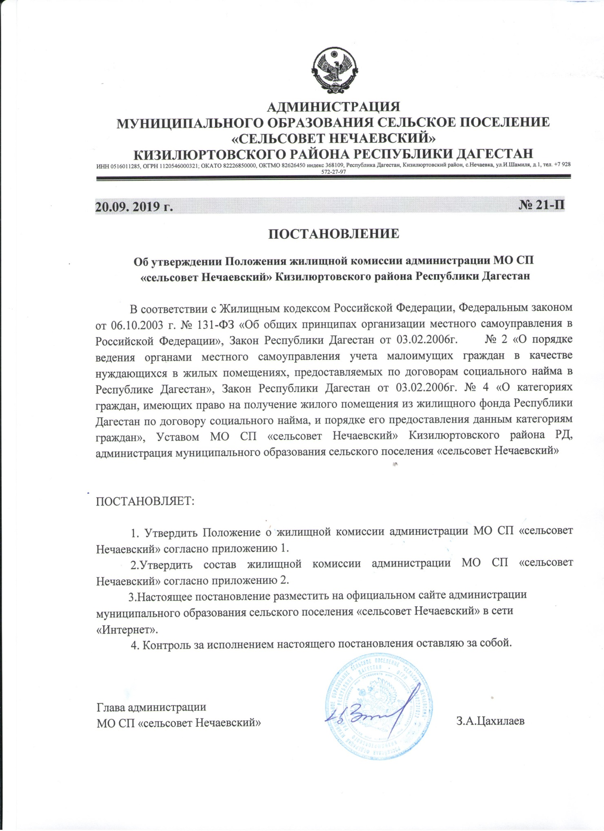

АДМИНИСТРАЦИЯ
МУНИЦИПАЛЬНОГО ОБРАЗОВАНИЯ СЕЛЬСКОЕ ПОСЕЛЕНИЕ «СЕЛЬСОВЕТ НЕЧАЕВСКИЙ»
КИЗИЛЮРТОВСКОГО РАЙОНА РЕСПУБЛИКИ ДАГЕСТАН
ИНН 0516011285, ОГРН 1120546000321; ОКАТО 82226850000, ОКТМО 82626450 индекс 368109, Республика Дагестан, Кизилюртовский район, с.Нечаевка, ул.И.Шамиля, д.1, тел. +7 928 572-27-97
20.09. 2019 г. № 21-П
ПОСТАНОВЛЕНИЕ
Об утверждении Положения жилищной комиссии администрации МО СП
«сельсовет Нечаевский» Кизилюртовского района Республики Дагестан

В соответствии с Жилищным кодексом Российской Федерации, Федеральным законом от 06.10.2003 г. № 131-ФЗ «Об общих принципах организации местного самоуправления в Российской Федерации», Закон Республики Дагестан от 03.02.2006г. № 2 «О порядке ведения органами местного самоуправления учета малоимущих граждан в качестве нуждающихся в жилых помещениях, предоставляемых по договорам социального найма в Республике Дагестан», Закон Республики Дагестан от 03.02.2006г. № 4 «О категориях граждан, имеющих право на получение жилого помещения из жилищного фонда Республики Дагестан по договору социального найма, и порядке его предоставления данным категориям граждан», Уставом МО СП «сельсовет Нечаевский» Кизилюртовского района РД, администрация муниципального образования сельского поселения «сельсовет Нечаевский»

ПОСТАНОВЛЯЕТ:

1. Утвердить Положение о жилищной комиссии администрации МО СП «сельсовет Нечаевский» согласно приложению 1.
2.Утвердить состав жилищной комиссии администрации МО СП «сельсовет Нечаевский» согласно приложению 2.
3.Настоящее постановление разместить на официальном сайте администрации муниципального образования сельского поселения «сельсовет Нечаевский» в сети «Интернет».
4. Контроль за исполнением настоящего постановления оставляю за собой.

Глава администрации
МО СП «сельсовет Нечаевский» З.А.Цахилаев

Приложение 1
к постановлению администрации
МО СП «сельсовет Нечаевский»
от 20.09.2019 № 21-П

ПОЛОЖЕНИЕ
о жилищной комиссии администрации муниципального образования сельского поселения «сельсовет Нечаевский»

- ОБЩИЕ ПОЛОЖЕНИЯ

1.1. Настоящее Положение определяет порядок деятельности жилищной комиссии (далее по тексту – Комиссии).
1.2. Комиссия является коллегиальным органом, созданным администрацией муниципального образования сельского поселения «сельсовет Нечаевский» для решения вопросов, связанных с жилищными отношениями в муниципальном образовании сельское поселение «сельсовет Нечаевский».
1.3. Персональный состав Комиссии и Положение о Комиссии утверждается постановлением администрации муниципального образования сельского поселения «сельсовет Нечаевский» (далее – администрация МО СП).
1.4. Комиссия в своей деятельности руководствуется Жилищным кодексом Российской Федерации, иными правовыми актами Российской Федерации и Республики дагестан, действующими в сфере жилищных отношений, а также настоящим Положением.
1.5. Основная задача Жилищной комиссии - своей деятельностью способствовать реализации принципов законности и социальной справедливости при рассмотрении жилищных вопросов, в том числе связанных с договорами социального найма и найма жилых помещений специализированного жилищного фонда, а также оказание содействия в улучшении жилищных условий граждан.
2. Порядок работы Жилищной комиссии
2.1. Заседание Жилищной комиссии проводятся по мере необходимости и считаются правомочным, если на нём присутствует не менее половины постоянных членов Жилищной комиссии;
2.2. Вопросы на рассмотрение жилищной комиссии вносятся главой администрации МО СП или специалистом МО СП;
2.3. Заседания Жилищной комиссии ведёт председатель жилищной комиссии, а в его отсутствие заместитель председателя Жилищной комиссии.
2.4. Решения Жилищной комиссии принимаются путём открытого голосования простым большинством голосов присутствующих на заседании членов Жилищной комиссии. При равенстве голосов решающим является голос председателя Жилищной комиссии.
2.5. Решение Комиссии оформляется протоколом, который подписывается председателем и секретарем Комиссии и направляется главе администрации МО СП «сельсовет Нечаевский» для принятия нормативного правового акта.
2.6. Выписки протокола заседания Жилищной комиссии выдаются заинтересованным лицам за подписью секретаря Жилищной комиссии.
2.7. Решения Жилищной комиссии в течение трёх рабочих дней со дня их принятия в письменном виде доводятся до сведения главы администрации МО СП и заинтересованных лиц.
2.8. Протокола Жилищной комиссии хранятся в соответствии с законодательством в архивном деле.
- Функциональные обязанности членов Жилищной комиссии
3.1. Комиссию возглавляет председатель. В состав комиссии могут быть включены представители администрации МО СП, депутаты сельского поселения, представители других органов, общественных и иных организаций при необходимости.
  - Обязанности председателя Жилищной комиссии:
- планирует и координирует работу Жилищной комиссии;
- назначает дату и время заседания Жилищной комиссии;
- ведёт заседание Жилищной комиссии;
- обеспечивает своевременное и обоснованное принятие решений Жилищной комиссии;
- подписывает решения Жилищной комиссии;
- проводит обследование жилищно-бытовых условий граждан, предоставивших заявления и документы для принятия на учёт в качестве нуждающихся в жилых помещениях;
- обеспечивает ведение и сохранность учётных дел граждан, состоящих на учёте в качестве нуждающихся в жилых помещениях.
3.3. Заместитель председателя Жилищной комиссии выполняет все обязанности председателя Жилищной комиссии в его отсутствие.
3.4. Обязанности секретаря Жилищной комиссии:
- принимает и регистрирует заявления и документы граждан для принятия на учёт в качестве нуждающихся в жилых помещениях;
- выдаёт расписки в получении документов заявителей;
- выдаёт или направляет заявителю решение о предоставлении жилого помещения в течение трёх дней со дня принятия такого решения;
- оповещает членов комиссии об очередном заседании;
- проводит ежегодную перерегистрацию в срок с 1 февраля по 1 апреля граждан, состоящих на учёте в качестве нуждающихся в жилых помещениях;
- ежегодно составляет список граждан состоящих на учёте в качестве нуждающихся в жилых помещениях, на основании протокола Жилищной комиссии;
- ведёт протокол заседания Жилищной комиссии;
- составляет акт обследования жилищно-бытовых условий граждан, предоставивших заявления и документы для принятия на учёт в качестве нуждающихся в жилых помещениях;
- ведёт Книгу учёта граждан, нуждающихся в улучшении жилищных условий.
  - Обязанности члена Жилищной комиссии;
- присутствует на заседании Жилищной комиссии;
- вносит предложения по повестке заседания Жилищной комиссии;
- излагает и отстаивает своё мнение на заседании Жилищной комиссии;
- знакомится и изучает материалы, подготовленные к рассмотрению на заседании Жилищной комиссии;
- присутствует на обследовании жилищно-бытовых условий граждан, предоставивших заявления и документы для принятия на учёт в качестве нуждающихся в жилых помещениях

- ПОЛНОМОЧИЯ КОМИССИИ
4.1. Комиссией рассматриваются вопросы, возникающие при ведении учета граждан в качестве нуждающихся в жилых помещениях, предоставлении жилых помещений по договорам администрации жилых помещений специализированного
жилищного фонда, а также оказании содействия администрации МО СП в улучшении жилищных условий граждан, проживающих на территории администрации МО СП «сельсовет Нечаевский».
4.2. К полномочиям Комиссии относится:
4.2.1. Рассмотрение заявлений и документов, представленных гражданами в целях принятия на учет в качестве нуждающихся в жилых помещениях, и принятие решений о возможности принятия граждан на учет в качестве нуждающихся в жилых помещениях либо отказе в принятии на учет.
4.2.3. Принятие решений о возможности предоставления гражданам жилых помещений по договорам социального найма.
4.2.4. Принятие решений о снятии граждан в качестве нуждающихся в жилых помещениях.
4.2.5. Рассмотрение вопросов, связанных с предоставлением гражданам жилых помещений по договорам социального найма по основаниям, предусмотренным статьями 86-88 Жилищного кодекса Российской Федерации.
4.2.6. Рассмотрение заявлений и документов, представленных гражданами в целях принятия на учет граждан, нуждающихся в содействии администрации МО СП в улучшении жилищных условий, и принятие решений о возможности принятия граждан на учет граждан, нуждающихся в содействии администрации МО СП в улучшении жилищных условий, либо отказе в принятии на учет.
4.2.7. Принятие решений о снятии граждан с учета граждан, нуждающихся в содействии администрации МО СП в улучшении жилищных условий.
4.2.8. Принятие решений о предоставлении гражданам освободившихся жилых помещений муниципального жилищного фонда.
4.2.9. Принятие решений о даче согласия на обмен жилыми помещениями, занимаемыми гражданами по договорам социального найма.
4.2.10. Рассмотрение вопросов, связанных с предоставлением гражданами жилых помещений специализированного жилищного фонда.
4.2.11. Рассмотрение обращений и жалоб граждан по вопросам, связанным с оказанием содействия администрации МО СП в улучшении жилищных условий граждан.
4.2.12. Рассмотрение других вопросов, связанных с ведением учета граждан в качестве нуждающихся в жилых помещениях, предоставлением жилых помещений по договорам социального найма и жилых помещений специализированного жилищного, фонда, а также оказанием содействия администрации МО СП в улучшении жилищных условий граждан.
4.2.13. Осуществление контроля за использованием, сохранностью, соответствием жилых помещений муниципального жилищного фонда, установленным санитарным и техническим правилам и нормам.
4.3. Решение Комиссии является рекомендательным для принятия нормативного правового акта администрацией МО СП.

5. МЕХАНИЗМ ПРЕДОСТАВЛЕНИЯ ЖИЛЫХ ПОМЕЩЕНИЙ ПО ДОГОВОРАМ СОЦИАЛЬНОГО НАЙМА

5.1. Заявления, обратившихся о постановке на учет граждан в качестве нуждающихся в жилых помещениях, предоставляемых по договорам социального найма с приложением соответствующих документов, регистрируются специалистом по делопроизводству администрации МО СП, отвечающим за ведение учета граждан, и передаются председателю комиссии на рассмотрение.
5.2. Далее порядок постановки на учет граждан в качестве нуждающихся в жилых помещениях, предоставляемых по договорам социального найма, осуществляется в соответствии с Жилищным кодексом Российской Федерации, Федеральным законом от 06.10.2003 г. № 131-ФЗ «Об общих принципах организации местного самоуправления в Российской Федерации», Закон Республики Дагестан от 03.02.2006г. № 2 «О порядке ведения органами местного самоуправления учета малоимущих граждан в качестве нуждающихся в жилых помещениях, предоставляемых по договорам социального найма в Республике Дагестан», Закон Республики Дагестан от 03.02.2006г. № 4 «О категориях граждан, имеющих право на получение жилого помещения из жилищного фонда Республики Дагестан по договору социального найма, и порядке его предоставления данным категориям граждан», настоящим Положением.

Приложение 2
к постановлению администрации
МО СП «сельсовет Нечаевский»
от 20.09.2019 № 21-П

СОСТАВ
жилищной комиссии администрации муниципального образования сельского поселения «сельсовет Нечаевский»

Председатель комиссии - | Глава администрации МО СП «сельсовет Нечаевский» | Цахилаев Зафир Абдулхамидович
Заместитель председателя - | Зам.Главы администрации МО СП «сельсовет Нечаевский» | Магомедов Амирхан Магомедович
Секретарь комиссии - | Заместитель Гл-Секретарь администрации МО СП «сельсовет Нечаевский» | Аламова Хадижат Абдулхамидовна
Члены комиссии:
 | Председатель Собрания депутатов МО СП «сельсовет Нечаевский» | Писирханов Магомеднаби Насрудинович
 | Депутат Собрания МО СП «сельсовет Нечаевский» | Мирзаев Магомед Абакайлович

